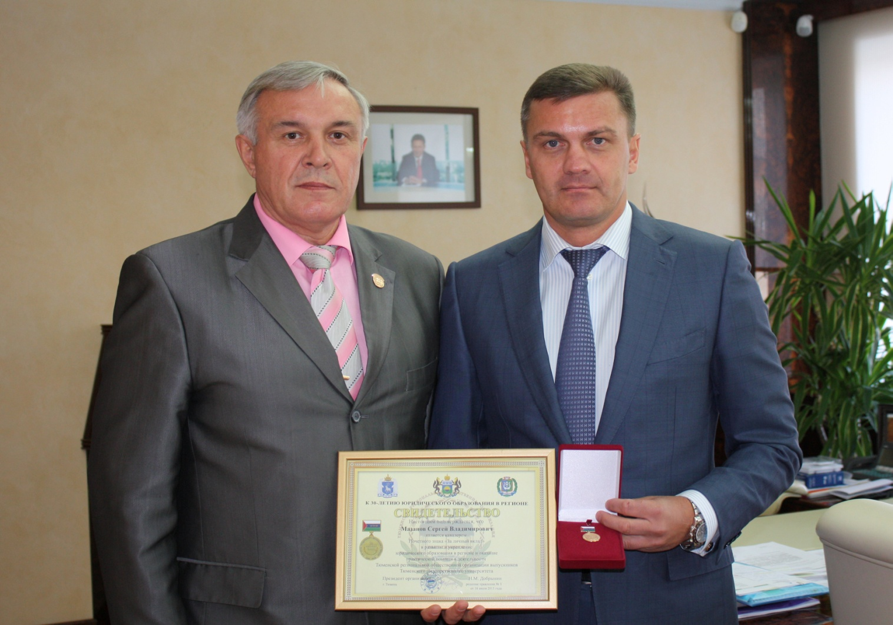

16 сентября 2015 в городе Новый Уренгой года исполнительный директор ТРООВ ТюмГУ В.В. Ивочкин встретился с генеральным директором ООО "Газпром добыча Уренгой" С.В. Мазановым и вручил ему Почётный знак "За личный вклад" в связи с 30-летием юридического образования в регионе. В.В. Ивочкин высказал благодарность руководству общества за многолетнюю помощь и поддержку организации выпускников, поздравил Сергея Владимировича с избранием депутатом Законодательного Собрания Ямало-Ненецкого автономного округа и проинформировал его об основных направлениях работы. В свою очередь С.В.Мазанов поблагодарил за высокую оценку его работы, подтвердил готовность к дальнейшему сотрудничеству и выразил желание оказывать внимание филиалу ТюмГУ.
В этот же день В.В. Ивочкин встретился с заместителем генерального директора по управлению персоналом ООО "Газпром добыча Уренгой" А.Г. Чубукиным. На встрече стороны договорились о возможных направлениях дальнейшего сотрудничества, проведении открытых уроков права в школах города и поездки групп школьников в Тюмень для более детального ознакомления с ТюмГУ и условиями обучения в стенах университета. Были рассмотрены и другие важные вопросы сотрудничества.

Исполнительный директор ТРООВ ТюмГУ
Валерий Ивочкин

